체인지더스테이트

MD·머천다이저 정규직 모집

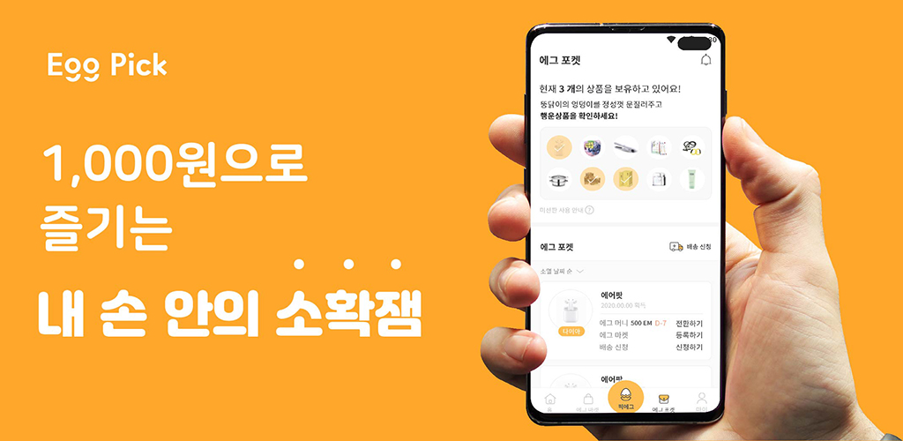

[모집 직무]
MD컨텐츠 기획팀 0명

[직무의 내용]
1. 상품 운영 총괄
- 시장 조사와 트렌드 분석을 통한 상품 기획
- 소싱 업체 발굴 및 파트너십 관리
- 상품 사입 및 재고 관리
- 상품 별 손익 관리

2. 이벤트 기획 및 관리
- 소비자 트렌드를 고려한 이벤트 기획
- 데이터 분석을 통한 이벤트 전략 수립
- 이벤트 운영 및 관리

[지원자격]
경력: 무관 (신입도 지원 가능)
학력: 초대졸 이상
나이/성별: 무관

[우대사항]
- 이커머스 MD 경험을 보유한 분
- 엑셀, 일러스트레이터, 포토샵 활용 가능하신 분
- 스타트업에서 영역에 관계없이 일하실 수 있는 의지와 역량을 갖춘 분

[채용전형]
1차 서류 전형 – 2차 면접전형

[MD에게 원하는 모습]
- 정해진 예산으로 쇼핑하거나 선물을 고르는 것을 즐거워하는 분
- 가심비, 가성비 높은 상품과 서비스에 대한 이해도가 높으신 분
- 성실함, 꼼꼼함, 그리고 실행력을 갖추신 분
- 경쾌하고 빠르게 일할 수 있는 분
- 일하는 것을 즐길 수 있는 분
- 발주처, 물류대행업체 등 파트너사와의 커뮤니케이션이 원활하신 분
- 개발자, 기획자, 관리자와의 협업이 원활하신 분
[근무조건]
근무형태: 정규직(수습기간 3개월이 있음 - 단, 수습기간이라도 월급여는 그대로 지급함)
근무일시: 주 5일(월~금) 탄력근무제
직급: 팀원
급여: 2,800만원(경력직 경우, 기존 연봉 고려 상향수준 협의)
근무지역: (06168) 서울 강남구 테헤란로 507 위워크빌딩(위워크 삼성점)
서울 2호선 삼성역에서 500m 이내

[접수기간 및 방법]
접수기간: 2021년 2월 16일 (화) 10시 ~ 채용시
접수방법: 사람인 또는 당사 이메일(william@egg-pick.co.kr)로 입사지원
이력서양식: 자유양식

[유의사항]
입사지원 서류에 허위사실이 발견될 경우, 채용확정 이후라도 채용이 취소될 수 있습니다.

[혜택 및 복지]
1.내 자신과 주변은 챙기면서 일합시다!
- 4대보험 및 퇴직연금 제공
- 경조사비 제공
- 종합건강검진 패키지 제공 (연1회)
- 자기계발비 지원 (월 10만원, 도서 구입, 교육 등)

2. 일에는 장소와 정해진 시간이 중요하지 않습니다! 몰입이 중요합니다!
- 탄력 근무 운영 (8시~10시 출근, 17시~19시 퇴근)
- 자율적 주1회 재택 근무 (코로나 등 사회적 거리두기 2.5단계 이상은 주 4회 이상 재택근무)
- 월 1회 패밀리데이 (16시 퇴근) 운영

3. 쉴 땐 쉬고 일합시다! 오래 일하면 인정받고 오래 쉽시다!
- 법정 근로 연차 외 기념일, 리프레시 휴가 제공
- 연 1회 기념일 (본인 포함 가족 생일, 결혼 기념일 등) 휴가 제공
- 2년 근속 8일, 3년 근속 10일, 4년 근속 15일, 5년 근속 20일 리프레시 휴가 제공

4. 밥은 먹고 일합시다! 행여나 야근했으면 편하게 집에 갑시다!
- 중식비 지원
- (불가피하게 야근 시) 석식비, 택시비 지원
- 커피 및 간식 제공

5. 읽고 싶은 책! 듣고 싶었던 강의! 헬스클럽까지!
자기계발비로 월 최고 10만원까지 제공

[기타 문의사항]
인사담당자: 이 준 형
연락처: 010-9454-2114
william@egg-pick.co.kr

